BÀI 7: THẾ GIỚI VIỄN TƯỞNG
Đọc – hiểu văn bản (1)
CUỘC CHẠM TRÁN TRÊN ĐẠI DƯƠNG
(Trích “Hai vạn dặm dưới biển”)
(3 tiết)
– Giuyn Véc-nơ –
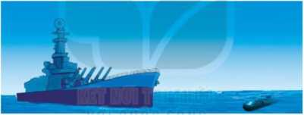 | 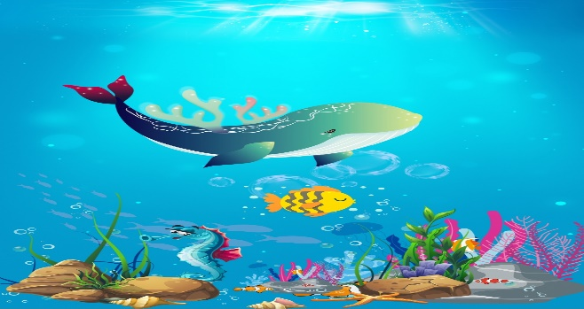

I. MỤC TIÊU
1. Về kiến thức
- Hệ thống các kiến thức cơ bản của một văn bản truyện khoa học viễn tưởng.
- Nắm được cách lựa chọn và triển khai các yếu tố của một văn bản truyện khoa học viễn tưởng phù hợp.
2. Về năng lực
* Năng lực chung
- Giao tiếp và hợp tác trong làm việc nhóm và trình bày sản phẩm nhóm [1].
- Phát triển khả năng tự chủ, tự học qua việc xem video bài giảng, đọc tài liệu và hoàn thiện phiếu học tập của giáo viên giao cho trước khi tới lớp [2].
- Giải quyết vấn đề và tư duy sáng tạo trong thực hành tiếng Việt [3].
* Năng lực đặc thù
- Nhận biết được tri thức Ngữ văn của truyện khoa học viễn tưởng: (đề tài (phát kiến khoa học trong tương lai), tình huống (li kì, gay cấn), không gian (đại dương và đáy đại dương)) [4].
- Nêu được ấn tượng chung về nhà văn Giuyn Véc-nơ và văn bản “Cuộc chạm trán trên đại dương” [5].
- Tóm tắt văn bản một cách ngắn gọn [6].
- Nhận biết được tác dụng của việc chọn nhân vật người kể chuyện ngôi thứ nhất là một nhà khoa học được các chi tiết tiêu biểu trong văn bản “Cuộc chạm trán trên đại dương”. Điều này khiến những điều người kể chuyện trình bày vừa hấp dẫn vừa đáng tin cậy. [7].
- Nắm được lối viết lô-gíc mang tính đặc trưng của truyện khoa học viễn tưởng. Đặc điểm này được thể hiện thông qua cách trình bày và dẫn dắt các sự kiện của người kể chuyện. trong văn bản “Cuộc chạm trán trên đại dương” [8].
- Hiểu được rằng ý tưởng phát minh dù kì lạ, thậm chí đôi khi “không tưởng”, vẫn luôn được nảy sinh trên cơ sở của hiện thực.Viết được đoạn văn kể lại sự việc bằng ngôi kể thứ nhất (đóng vai nhân vật trong tác phẩm) [9].
- Xác định được dấu câu được sử dụng trong câu [10].
- Nhận biết tác dụng của sử dụng dấu câu[11].
3. Về phẩm chất: Yêu khoa học, thích khám phá và trân trọng giá trị của các phát minh của nhân loại.
II. THIẾT BỊ DẠY HỌC VÀ HỌC LIỆU
- Máy chiếu, máy tính, bảng phụ và phiếu học tập.
- Tranh ảnh về nhà văn Giuyn Véc-nơ và văn bản “Cuộc chạm trán trên đại dương”.
- Các phiếu học tập (Phụ lục đi kèm).
III. TIẾN TRÌNH DẠY HỌC
1. HĐ 1: Xác định vấn đề (5’)
a. Mục tiêu: HS xác định được nội dung chính của bài đọc – hiểu dựa trên những ngữ liệu của phần khởi động.
b. Nội dung:
GV tổ chức cho học sinh chơi trò chơi “Ô CHỮ BÍ MẬT”.

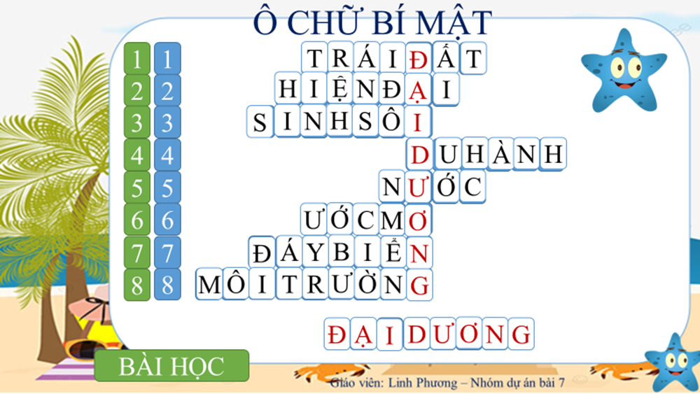
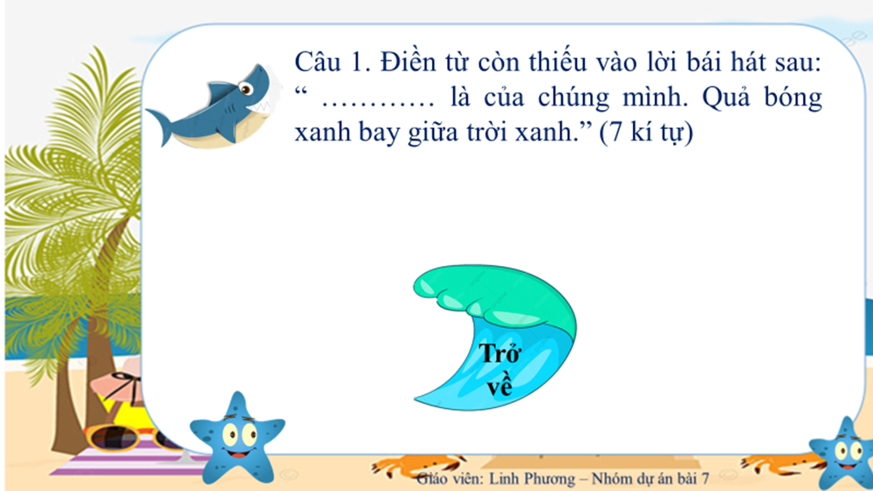

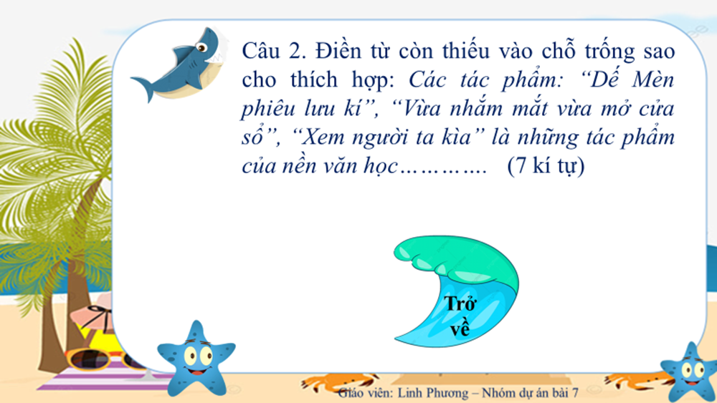
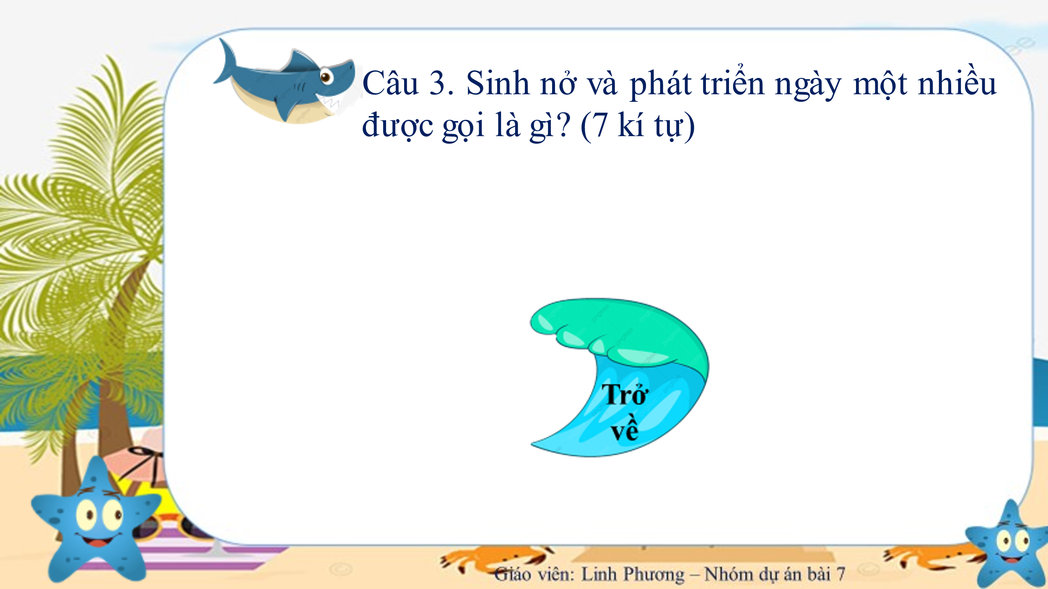

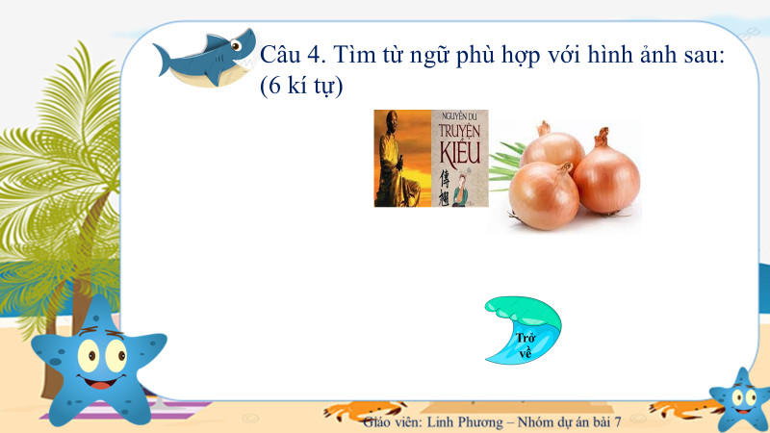

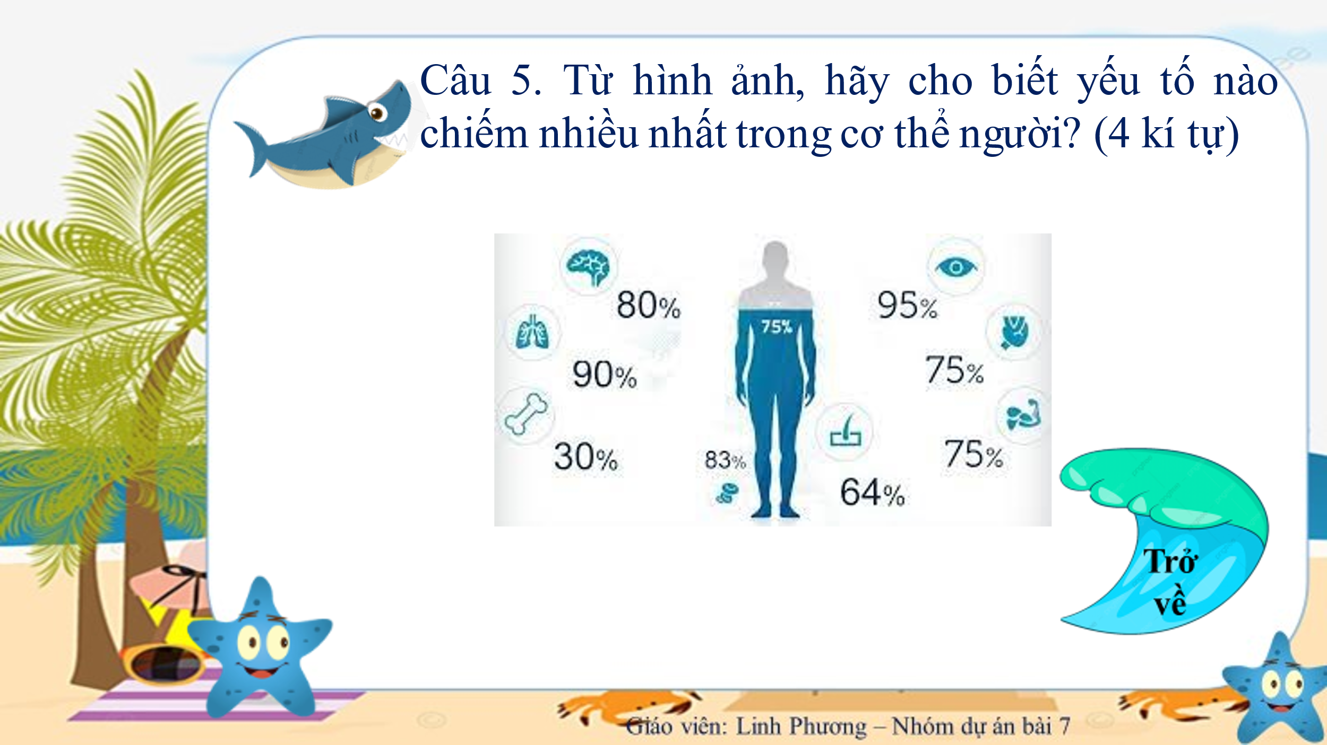

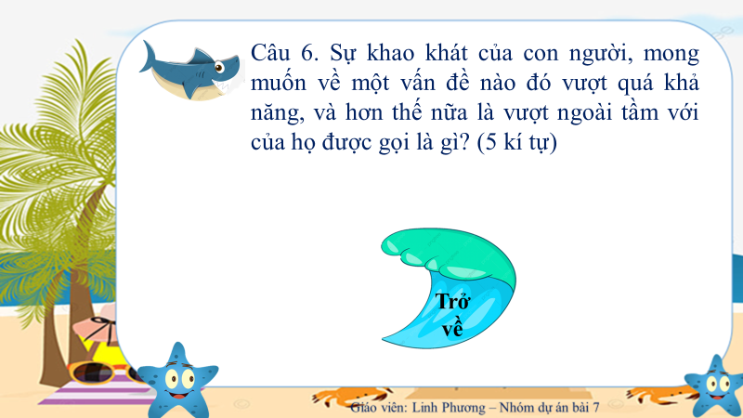
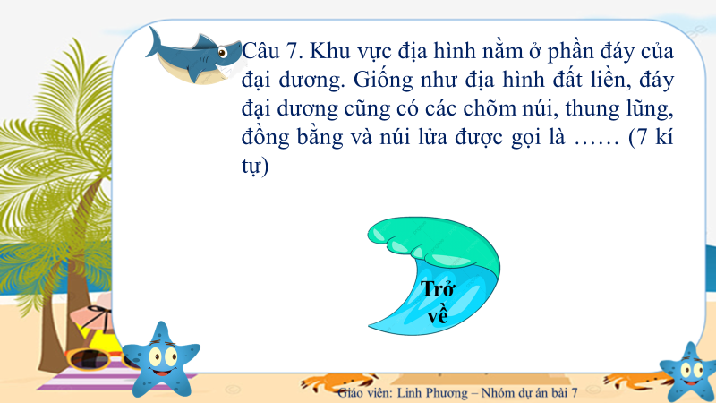
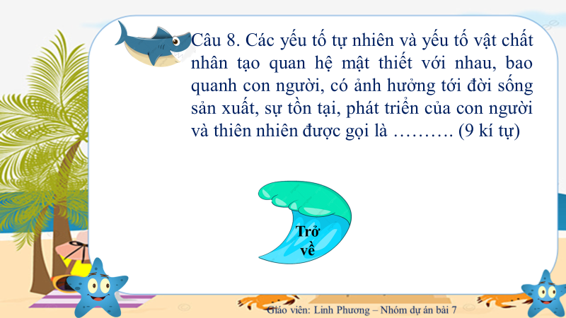
HS tìm các từ khoá và trả lời các câu hỏi.
GV kết nối với nội dung của văn bản đọc – hiểu.
c. Sản phẩm: Câu trả lời của học sinh và lời chuyển dẫn của giáo viên.
d. Tổ chức thực hiện:
B1: Chuyển giao nhiệm vụ (GV)
- Chia lớp ra làm các đội chơi.
- Tổ chức trò chơi.
B2: Thực hiện nhiệm vụ
HS đọc kĩ yêu cầu các câu hỏi gợi mở, dựa vào các từ khoá và suy nghĩ cá nhân để dự đoán câu trả lời.
B3: Báo cáo, thảo luận
GV chỉ định đội chơi trả lời câu hỏi.
HS trả lời câu hỏi của trò chơi.
B4: Kết luận, nhận định (GV)
- Chốt đáp án và công bố đội giành chiến thắng.
- Kết nối vào nội dung đọc – hiểu văn bản.
2. HĐ 2: Hình thành kiến thức mới (114’)
2.1 Đọc – hiểu văn bản (59’)
I. TRẢI NGHIỆM CÙNG VĂN BẢN (15’)
Mục tiêu: [1]; [2]; [3]; [4]; [5]; [6]
Nội dung:
GV sử dụng KT chia sẻ nhóm đôi để tìm hiểu về tác giả, KT đặt câu hỏi để HS tìm hiểu văn bản.
HS dựa vào phiếu học tập đã chuẩn bị ở nhà để thảo luận nhóm cặp đôi và trả lời những câu hỏi của GV.
Tổ chức thực hiện |  | Sản phẩm
B1: Chuyển giao nhiệm vụ (GV)  - Chia nhóm cặp đôi (theo bàn).  - Yêu cầu HS mở phiếu học tập GV đã giao về nhà trên nhóm zalo (hoặc Padlet) và đổi phiếu cho bạn cùng nhóm để trao đổi, chia sẻ.  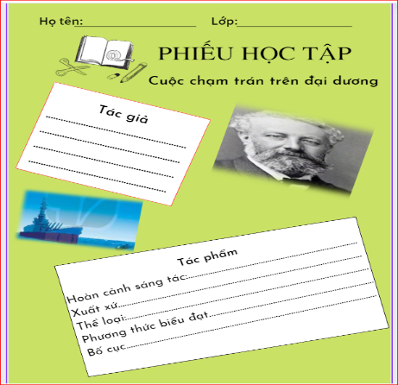  (Phiếu học tập giao về nhà)  ?Trình bày những nét cơ bản về nhà văn Giuyn Véc-nơ?  B2: Thực hiện nhiệm vụ  - HS quan sát phiếu học tập của bạn, cùng nhau chia sẻ, trao đổi và thống nhất ý kiến.  B3: Báo cáo, thảo luận  - GV yêu cầu 1 vài cặp đôi báo cáo sản phẩm.  - HS đại điện cặp đôi trình bày sản phẩm. Các cặp đôi còn lại theo dõi, nhận xét và ghi chép kết quả thảo luận của các cặp đôi báo cáo.  B4: Kết luận, nhận định  HS: Những cặp đôi không báo cáo sẽ làm nhiệm vụ nhận xét, bổ sung cho cặp đôi báo cáo (nếu cần).  GV:  - Nhận xét thái độ làm việc và sản phẩm của các cặp đôi.  - Chốt kiến thức, chuyển dẫn sang mục sau  2. Tác phẩm  B1: Chuyển giao nhiệm vụ (GV)  a. Đọc  - Hướng dẫn đọc nhanh.  + Đọc giọng to, rõ ràng và lưu loát.  + Thể hiện rõ lời thoại của nhân vật (đặc biệt là giọng điệu của thuyền trưởng, người kể chuyện).  - Hướng dẫn cách đọc chậm (đọc theo thẻ).  + Đọc thẻ trước, viết dự đoán ra giấy.  + Đọc văn bản và đối chiếu với sản phẩm dự đoán.  - Cho học sinh thực hành đọc văn bản theo hướng dẫn.  - VB này có một vài từ ngữ chuyên ngành như hải lí, cá thiết kình, chân vịt, đã được chú thích ở chân trang. GV hướng dẫn HS xem cách giải thích để nắm được nghĩa của chúng.  b. Yêu cầu HS tiếp tục quan sát phiếu học tập đã chuẩn bị ở nhà và trả lời các câu hỏi còn lại:  ? Văn bản “Cuộc chạm trán trên đại dương” viết về đề tài gì?  ? Văn bản được trích dẫn từ tác phẩm nào của nhà văn GiuynVéc-nơ?  ? Văn bản “Cuộc chạm trán trên đại dương” thuộc thể loại gì?  ? Xác định phương thức biểu đạt của đoạn trích?  ? Trong văn vản có những nhân vật nào?  ? Ngôi kể được sử dụng trong văn bản là ngôi kể thứ mấy? Đó là lời kể của ai?  ? Có thể chia văn bản này ra làm mấy phần? Nêu nội dung của từng phần?  B2: Thực hiện nhiệm vụ  GV:  1. Hướng dẫn HS cách đọc và tóm tắt.  2. Theo dõi, hỗ trợ HS (nếu cần).  HS:  1. Đọc văn bản, các em khác theo dõi, quan sát bạn đọc.  2. Xem lại nội dung phiếu học tập đã chuẩn bị ở nhà.  B3: Báo cáo, thảo luận  GV yêu cầu HS trả lời, hướng dẫn, hỗ trợ HS (nếu cần).  HS:  - Trả lời các câu hỏi của GV.  - HS khác nhận xét, bổ sung cho bạn (nếu cần).  B4: Kết luận, nhận định (GV)  - Nhận xét thái đọc tập qua sự chuẩn bị của HS bằng việc trả lời các câu hỏi.  - Chốt kiến thức, cung cấp thêm thông tin (nếu cần) và chuyển dẫn sang đề mục sau. |  | 1. Tác giả  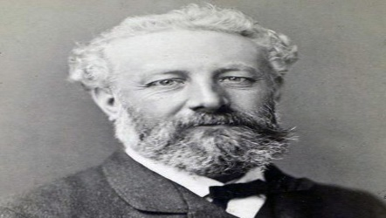  - GiuynVéc-nơ (1828-1905), Pháp  - Tâm hồn bay bổng cộng với trí tưởng tượng phong phú  -> dành nhiều thời gian để tập tành sáng tác các tác phẩm kịch, thơ văn  - Dùng ngòi bút của mình để viết lên những chuyến phiêu lưu để thỏa mãn đam mê.  - Người đi tiên phong trong thể loại văn học Khoa học viễn tưởng và được coi là một trong những "cha đẻ" của thể loại này.  - Có các tác phẩm được dịch nhiều thứ ba trên thế giới, những tác phẩm của ông cũng được chuyển thể thành phim nhiều lần.  2. Tác phẩm  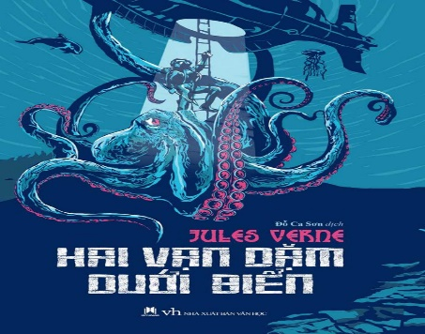  a) Đọc và tóm tắt  - Cách đọc  - Tóm tắt  b) Tìm hiểu chung  - Đề tài: viết về phát kiến khoa học công nghệ trong tương lai.  - Xuất xứ: Trích tiểu thuyết “Hai vạn dặm dưới biển” (1868).  - Thể loại: Truyện khoa học viễn tưởng.  - Phương thức biểu đạt: tự sự kết miêu tả, biểu cảm  - Nhân vật: Pi-e A-rôn-nác, Công-xây và Nét Len.  - Ngôi kể: ngôi thứ nhất.  - Bố cục: 3 phần  Phần 1 (từ đầu đến “nhưng nó vẫn phớt lờ”):  cuộc rượt đuổi “con cá” của chiếc tàu chiến .  - Phần 2 (tiếp theo đến “khi rơi xuống nước”):  cuộc đọ sức giữa tàu chiến và “con cá”.  - Phần 3 (còn lại):  phát hiện sự thật về “con cá”.
II. SUY NGẪM VÀ PHẢN HỒI (44’)
1. Hình ảnh con cá thiết (20’)
Mục tiêu: [1]; [2]; [3]; [7]
Nội dung:
GV sử dụng KT khăn phủ bàn để tìm hiểu về cuộc cuộc rượt đuổi “con cá” của chiếc tàu chiến ở đoạn 1.
HS làm việc cá nhân, làm việc nhóm để hoàn thành phiếu học tập và trình bày sản phẩm.
Tổ chức thực hiện | Sản phẩm
B1: Chuyển giao nhiệm vụ (GV)  - Chia nhóm lớp.  - Giao nhiệm vụ: hoàn thiện phiếu học tập số 2 bằng cách trả lời các câu hỏi 1, 2, 3, 4, 5.  - Thời gian: 7 phút  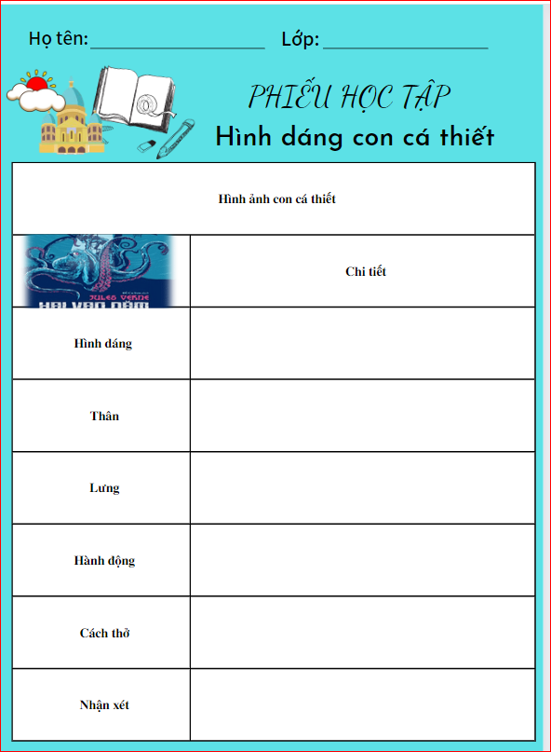  * GV gợi ý bằng cách chiếu lời của đoạn văn lên màn hình haowcj cho HS đọc lại trong SGK.  1. Qua lời của của vị giáo sư, hình ảnh của con cá thiết được thể hiện qua những từ ngữ, chi tiết nào?  2. Qua đó, em có nhận xét gì về con cá thiết?  3. Việc tác giả sử dụng nghệ thuật so sánh, nhân hoá khi miêu tả con cá thiết có tác dụng gì?  4. Con cá thiết kình này có gì khác thường?  Dự kiến tình huống khó khăn: HS gặp khó khăn trong câu hỏi số 5.  Tháo gỡ: (GV gợi ý HS bằng cách hướng dẫn các em đọc đoạn văn).  B2: Thực hiện nhiệm vụ  HS  - Quan sát những chi tiết trong SGK (GV đã chiếu trên màn hình).  - Đọc đoạn văn: SGK  GV hướng dẫn HS chú ý các đoạn văn đặc biệt có từ ngữ, chi tiết miêu tả hình ảnh con cá thiết.  B3: Báo cáo, thảo luận  GV:  - Yêu cầu HS trình bày.  - Hướng dẫn HS trình bày (nếu cần).  HS:  - Đại diện một nhóm trình bày sản phẩm.  - HS còn lại theo dõi, quan sát, nhận xét, bổ sung cho nhóm bạn (nếu cần).  B4: Kết luận, nhận định (GV)  - Nhận xét câu trả lời của HS.  - Chốt kiến thức, bình giảng và chuyển dẫn sang mục sau. | Hình ảnh con cá thiết  Chi tiết  Hình dáng - Không dài quá tám mươi mét. - Chiều ngang hơi khó xác định  Thân - Rắn như đá, không mềm như cá voi.  Lưng - Đen bóng, nhẵn thín, phẳng lì, không có vảy. - Được ghép lại bằng thép lá, gõ kêu bong bong.  Hành động - Quẫy mạnh làm nước biển sủi bọt - Lượn hình vòng cung, để lại phía sau một vệt sáng lấp lánh.  Cách thở - Hai lỗ mũi nó vọt lên hai cột nước cao tới bốn mươi mét.  Nhận xét - Nghệ thuật: so sánh, nhân hoá. -> Miêu tả hình dáng đặc biệt của con cá. → Con cá này rất to lớn, lạ và khó xác định, có thể phát ra ánh điện .
2. Trận chiến giữa tàu chiến và con cá (24’)
Mục tiêu: [1]; [2]; [3]; [8]
Nội dung:
GV sử dụng KT đặt câu hỏi, KT thảo luận cặp đôi để HS tìm hiểu về trận chiến giữa tàu chiến và con cá ở phần 1, 2.
HS làm việc cá nhân, thảo luận cặp đôi để hoàn thành nhiệm vụ và báo cáo sản phẩm.
Tổ chức thực hiện | Sản phẩm
B1: Chuyển giao nhiệm vụ (GV)  - Hỏi: Ở phần 1 và 2, nội dung chủ yếu đề cập đến vấn đề gì?  - Chia nhóm cặp đôi.  - Phát phiếu học tập và giao nhiệm vụ cho các nhóm  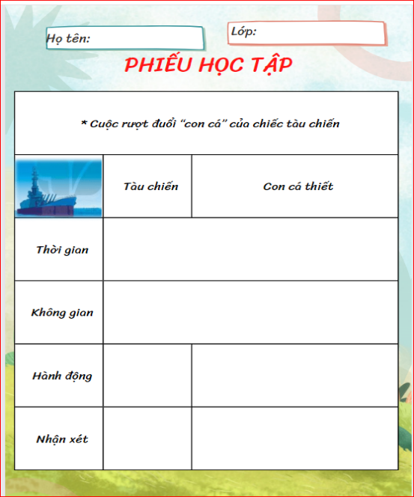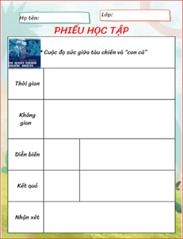  B2: Thực hiện nhiệm vụ  HS: làm việc cá nhân, làm việc nhóm cặp đôi để hoàn thành nhiệm vụ học tập.  GV:  - Dự kiến KK: HS khó đưa ra nhận xét về nhân vật Mon.  - Tháo gỡ KK bằng cách đặt câu hỏi phụ  ? Hành trình rượt đuổi con cá của tàu chiến diễn ra trong thời gian và không gian như thế nào?  ? Tìm những chi tiết miêu tả hành động của tàu chiến và cá thiết? Qua đó, em có nhận xét gì?  ? Cuộc đọ sức giữa tàu chiến và con cá được thể hiện qua những chi tiết nào?  ? Kết quả của cuộc đọ sức ra sao?  ? Em có nhận xét như thế nào về trình tự miêu tả đó?  B3: Báo cáo, thảo luận  GV:  - Yêu cầu HS trình bày.  - Hướng dẫn HS trình bày (nếu cần).  HS  - Đại diện 1 nhóm lên trình bày sản phẩm.  - Các nhóm cặp đôi khác theo dõi, quan sát, nhận xét, bổ sung cho cặp đôi báo cáo (nếu cần).  B4: Kết luận, nhận định (GV)  - Nhận xét về thái độ làm việc, ý kiến nhận xét và sản phẩm của các cặp đôi.  - Chốt kiến thức lên màn hình, chuyển dẫn sang nội dung sau. | * Cuộc rượt đuổi “con cá” của chiếc tàu chiến  Tàu chiến Con cá thiết  Thời gian - Rạng đông.  Không gian - Trên mặt biển, trên con tàu.  Hành động - Lưới đánh cá xếp sẵn. - Chuẩn bị súng. - Không lộ rõ, khó xác định. - Không có động tĩnh gì.  Nhận xét -> Quyết đoán không do dự, dũng cảm. -> Điềm tĩnh không sợ hãi.  * Cuộc đọ sức giữa tàu chiến và “con cá”  Thời gian - Trong suốt một giờ đồng hồ.  Không gian - Mặt biển đêm bao la, rộng lớn.  Diễn biến - Bắt đầu tiến về phía con cá nhưng chậm chạp. - Net lên vị trí chiến đấu. - Mũi lao chạm vào người con cá phát ra tiếng kêu khác thường. - Con cá nằm yên.  Kết quả - Mọi người bị hất xuống biển. - Con cá vẫn bơi như chưa hề có chuyện gì xảy ra.  Nhận xét - Nghệ thuật: miêu tả thành công hành động của nhân vật. => Phù hợp tâm lí thích khám phá và chinh phục thử thách của con người.
3. Sự thật về con cá thiết ()
Mục tiêu: [1]; [2]; [7]; [8]
Nội dung:
GV sử dụng KT đặt câu hỏi, KT khăn phủ bàn để tìm hiểu về sự thật của con cá thiết.
HS làm việc cá nhân, thảo luận nhóm để hoàn thành nhiệm vụ và báo cáo sản phẩm.
Tổ chức thực hiện | Sản phẩm
B1: Chuyển giao nhiệm vụ (GV)  - GV phát phiếu học tập số 3 (phụ lục đi kèm).  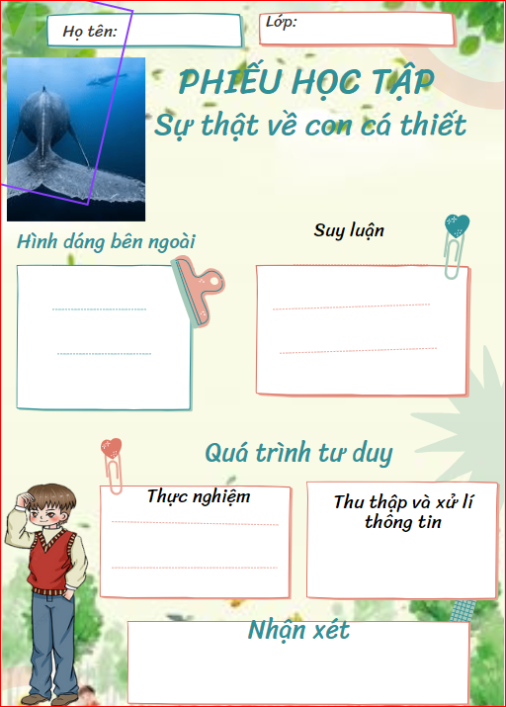  - Giao nhiệm vụ cho các nhóm:  ? Hình dáng bên ngoài của con cá như thế nào?  ? Quá trình tư duy của giáo sư được thể hiện như thế nào?  ? Qua đó, em nhận thấy được thái độ của vị giáo sư như thế nào?  ? Theo em, tác giả đã sử dụng những nghệ thuật nào để nói về bí mật của con cá thiết?  ? Chiếc tàu ngầm mang ý nghĩa gì?  ? Theo em, nhà văn đã sáng tạo ra hình ảnh chiếc tàu ngầm dựa trên cơ sở hiện thực nào?  Nhà văn đã sáng tạo ra hình ảnh chiếc tàu ngầm dựa trên cơ sở hiện thực:  - Tác phẩm Hai vạn dặm dưới đáy biển của Véc-nơ ra đời năm 1870.  - Khi đó, tàu ngầm đang được thử nghiệm ở mức độ sơ khai.  ? Nhan đề Hai vạn dặm dưới biển đã thể hiện ước mơ gì của Giuyn Véc-nơ và những người cùng thời với ông? Ước mơ ấy ngày nay đã được hiện thực hóa như thế nào?  - Nhan đề “Hai vạn dặm dưới biển” đã thể hiện ước mơ khám phá tận sâu dưới đáy biển - nơi còn nhiều bí ẩn của Giuyn Véc-nơ và những người cùng thời với ông.  - Ước mơ ấy ngày nay đã được hiện thực hóa: con người có thể lặn sâu xuống dưới biển, đã có những tàu ngầm, con người đã có nhiều hiểu biết về đại dương.  * KĨ NĂNG SỐNG: Theo em, để vừa chinh phục đại dương vừa không làm ảnh hưởng đến môi trường biển, con người cần có ý thức bảo vệ môi trường biển, không xả các chất xả thải chưa qua xử lí xuống biển, đánh bắt các động vật một cách hợp lí.  B2: Thực hiện nhiệm vụ  HS đọc vb và tìm chi tiết trong tác phẩm.  GV hướng dẫn HS tìm chi tiết (nếu cần).  B3: Báo cáo, thảo luận  GV yêu cầu HS báo cáo, GV nhận xét, đánh giá và hướng dẫn HS trình bày ( nếu cần).  HS:  - Báo cáo sản phẩm của nhóm mình.  - Nhóm khác theo dõi, nhận xét và bổ sung (nếu cần) cho nhóm bạn.  B4: Kết luận, nhận định (GV)  - Nhận xét thái độ và kết quả làm việc của nhóm.  - Chốt kiến thức, bình giảng và chuyển dẫn sang mục sau. | Sự thật về con cá thiết  Thực nghiệm Thu thập và xử lí thông tin  Hình dáng bên ngoài Thon dài, cân đối, vỏ bằng thép.  Quá trình tư duy - Khi nghe Net nói về việc mũi lao không đâm thủng da con cá. -> Trèo trên lưng cá và gõ lên lưng cá. - Dữ liệu quan sát: vật đó có cái lưng đen bóng, “nhẵn thín, phẳng lì” và “không có vảy”. - Lắng nghe âm thanh và nhìn thấy mảnh thiết ghép.  Suy luận - Chưa dám khẳng định đó là vật gì, băn khoăn. - Điều nghi ngại được loại bỏ ngay. - Khẳng định đây không phải là con quái vật.  Nhận xét - Nghệ thuật: tình huống bất ngờ, li kì và miêu tả tâm lí nhân vật. -> “Con cá” chính là chiếc tàu ngầm. => Hiện tượng kì diệu hơn, do bàn tay con người tạo ra. => Ước mơ chinh phục đáy biển sâu của Giuyn Véc-nơ và những người đương thời.
III. TỔNG KẾT (5’)
Mục tiêu: [1]; [2]; [8]
Nội dung:
- GV sử dụng KT đặt câu hỏi, tổ chức hoạt động nhóm cho HS.
- HS làm việc cá nhân, thảo luận nhóm và báo cáo sản phẩm.
III. TỔNG KẾT
Mục tiêu: [2]; [3]
Nội dung:
GV sử dụng KT đặt câu hỏi để khái quát giá trị nghệ thuật, nội dung và những điều rút ra từ văn bản.
HS làm việc cá nhân để trả lời câu hỏi của giáo viên.
Tổ chức thực hiện | Sản phẩm
B1 Chuyển giao nhiệm vụ (GV)  ? Nêu những biện pháp nghệ thuật được sử dụng trong văn bản?  ? Nội dung chính của văn bản “Cuộc chạm trán trên đại dương”?  ? Sau khi học xong văn bản “Cuộc chạm trán trên đại dương”, em học tập được điều gì về cách lựa chọn đề tài, về cách kể chuyện và về việc lựa chọn chi tiết của tác giả khi kể chuyện?  B2: Thực hiện nhiệm vụ  HS suy nghĩ cá nhân và ghi câu trả lời ra giấy.  GV hướng theo dõi, quan sát HS làm việc cá nhân, hỗ trợ (nếu HS gặp khó khăn).  Tác dụng của việc nhà văn đã để cho một nhà khoa học vào vai người kể chuyện ngôi thứ nhất:  - Câu chuyện được kể từ góc độ của một người trong cuộc khiến cho câu chuyện trở nên chân thật hơn. Người kể chuyện lúc này không phải là người kể chuyện toàn tri, biết tất cả mọi việc. Người đọc được dẫn dắt theo sự hiểu biết của nhân vật trong cuộc, cũng khám phá như nhân vật trong cuộc, bất ngờ như nhân vật trong cuộc.  - Người kể chuyện ngôi thứ nhất là một nhà khoa học sẽ cho người đọc có những suy luận cùng văn bản một cách lô-gíc hơn. Câu chuyện được kể lại từ một nhân vật có hiểu biết, điềm tĩnh, dễ đi vào lòng người đọc hơn so với các nhân vật khác.  B3: Báo cáo, thảo luận  HS báo cáo kết quả làm việc cá nhân, HS khác theo dõi, nhận xét và bổ sung cho bạn (nếu cần).  GV hướng dẫn và yêu cầu HS trình bày, nhận xét, đánh giá chéo giữa các HS.  B4: Kết luận, nhận định  - GV nhận xét thái độ và kết quả làm việc của HS.  - Chốt nội dung phần tổng kết lên màn hình và chuyển dẫn sang nội dung sau. | 1. Nghệ thuật  - Nhân hoá, so sánh sinh động, giàu hình ảnh.  - Sử dụng ngôn ngữ đối thoại.  - Miêu tả tâm lí nhân vật.  2. Nội dung  - Kể về cuộc phiêu lưu đầy lí thú và hấp dẫn của các thuỷ thủ và vị giáo sư.  - Qua đó ca ngợi những chuyến phiêu lưu để chinh phục và khám phá những điều bí ẩn bất tận.  3. Những điều rút ra từ tác phẩm  a) Về cách lựa chọn đề tài khi kể  - Đề tài đó vẫn được sự quan tâm đặc biệt của chúng ta. Vì nó cho chúng ta cảm giác phiêu lưu, chinh phục và khám phá những điều bí ẩn bất tận.  b) Về cách kể  - Sử dụng ngôi kể thứ nhất (xưng “tôi” qua lời kể của vị giáo sư).  -> Câu chuyện chân thật, giúp người đọc có những suy luận cùng văn bản một cách lô-gíc hơn.  - Ngôn ngữ đối thoại mộc mạc, gần gũi, tự nhiên.  - Ngôn ngữ kể tự nhiên.  c) Về lựa chọn chi tiết để kể/tả.  - Lựa chọn những chi tiết tiêu biểu để kể/tả.  - Lựa chọn những câu văn thể hiện tư duy lô-gíc đặc trưng của truyện khoa học viễn tưởng.
2.2 Viết kết nối với đọc (10’)
Mục tiêu: [3]; [8]
Nội dung: Hs viết đoạn văn
Sản phẩm: Đoạn văn của HS sau khi đã được GV góp ý sửa.
Tổ chức thực hiện
B1: Chuyển giao nhiệm vụ (GV):
Viết đoạn văn (khoảng 5 - 7 câu) kể tiếp (theo tưởng tượng của em) về sự kiện diễn ra sau tình huống nhân vật "tôi", Công-xây và Nét Len bị kéo vào bên trong con tàu ngầm.
B2: Thực hiện nhiệm vụ: HS viết đoạn văn, GV theo dõi, hỗ trợ (nếu cần).
B3: Báo cáo, thảo luận: HS đọc đoạn văn, những HS khác theo dõi, nhận xét…
B4: Kết luận, nhận định (GV)
- Nhận xét và chỉnh sửa đoạn văn (nếu cần).
- Chiếu (đọc) đoạn văn mẫu.
Sau khi vào trong chiếc tàu ngầm, tôi đã phải sửng sốt về nó. Ở trong tàu không khác gì một chiếc tàu bình thường. Nước không thể xâm nhập vào đây, và tất cả đều cười nói bình thường, không có dấu hiệu gì của việc thiếu không khí. Chúng tôi được dẫn đi gặp thuyền trưởng Nê-mô. Trông ông cao to, lực lưỡng và là người có chiều sâu. Vậy là chúng tôi sống rồi. Như tôi đã nói, chẳng nghi ngờ gì khả năng đặt quan hệ với những người trên chiếc tàu ngầm này.
3. HĐ 3: Luyện tập (16’)
a) Mục tiêu: Vận dụng kiến thức của bài học vào việc làm bài tập cụ thể.
b) Nội dung: HS hoạt động cá nhân làm bài tập của GV giao.
c) Sản phẩm: Đáp án đúng của bài tập .
d) Tổ chức thực hiện
B1: Chuyển giao nhiệm vụ: Giáo viên giao bài tập cho HS
- Tìm ví dụ về truyện khoa học viễn tưởng, liệt kê các sự việc và kể lại một cách ngắn gọn theo sự việc đã liệt kê.
- Chỉ ra các yếu tố của truyện khoa học viễn tưởng trong ví dụ vừa tìm?
B2: Thực hiện nhiệm vụ
GV:
- Hướng dẫn tìm kiếm truyện đồng thoại và chỉ ra yếu tố đồng thoại trong văn bản.
- Hỗ trợ HS liệt kê các sự việc, đóng vai nhân vật để kể lại câu chuyện
HS:
- Liệt kê các sự việc và kể lại câu chuyện theo chuỗi sự việc đã liệt kê.
- Tìm 1 truyện khoa học viễn tưởng và chỉ ra các yếu tố của truyện khoa học viễn tưởng trong văn bản.
B3: Báo cáo, thảo luận:
- GV yêu cầu HS trình bày sản phẩm của mình.
- HS trình bày, theo dõi, nhận xét, đánh giá và bổ sung cho bài của bạn (nếu cần).
B4: Kết luận, nhận định: GV đánh giá bài làm của HS bằng điểm số.
4. HĐ 4: Vận dụng
a) Mục tiêu: HS vận dụng kiến thức bài học vào giải quyết tình huống trong thực tiễn.
b) Nội dung: GV giao nhiệm vụ, HS thực hiện nhiệm vụ.
c) Sản phẩm: Bài học mà HS rút ra sau khi đọc – hiểu xong văn bản “Cuộc chạm trán trên đại dương” của GiuynVéc-nơ.
d) Tổ chức thực hiện
B1: Chuyển giao nhiệm vụ (GV)
? Từ bài học, em rút ra cho mình bài học gì về những cuộc phiêu lưu (đặc biệt là dưới đáy biển sâu)?
B2: Thực hiện nhiệm vụ
GV hướng dẫn HS xác nhiệm vụ và chiếu một số clip về các cuộc phiêu lưu của các nhà thám hiểm:
+ Clip 1: https://www.youtube.com/watch?v=T-jdpTbeNt8
+ Clip 2: https://www.youtube.com/watch?v=X9KF_pCsmyU
HS đọc, xác định yêu cầu của bài tập và quan sát những bức tranh ảnh/ clip giáo viên trình chiếu.
B3: Báo cáo, thảo luận
GV hướng dẫn các em cách nộp sản phẩm (trả lời ngắn nếu còn thời gian, viết đoạn văn rồi đăng lên Padlet hoặc Linoit.
HS nộp sản phẩm cho GV qua hệ thống CNTT mà GV hướng dẫn.
B4: Kết luận, nhận định (GV)
- Nhận xét ý thức làm bài của HS (HS nộp bài không đúng qui định (nếu có).
- Giáo viên giao nhiệm vụ về nhà.
+ Đọc và học kĩ nội dung văn bản “Cuộc chạm trán trên đại dương”
+ Giao phiếu học tập và yêu cầu HS đọc lướt, đọc theo thẻ văn bản “Đường vào trung tâm vũ trụ” của Hà Thuỷ Nguyên.
********************************

